流光溢彩演绎师者精彩 源泉万斛塑造全新自我
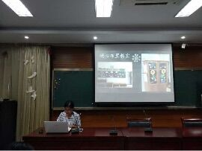
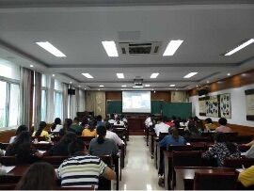
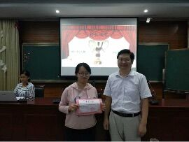
学校不断践行“尊重生命、享受教育”办学理念，以百小讲坛为载体，丰富讲坛内容，创新讲坛形式，努力彰显正能量。教科室在年级组团队介绍的基础上，推荐产生百小月度人物，努力从多个维度凸显百小教师的的典型形象，在深化师德品质的同时丰富解读百小教师特质，深入塑造百小教师文化。
2017年9月25日，百小三楼会议室其乐融融，温馨满怀，由张贝老师精心准备，带来的一年级团队介绍以及9月月度人物刘媛媛老师的精彩介绍，感动了大家。版块一：团队介绍。一年级团队，这是一个和谐相处的群体，是一支多元化的团队，汇聚了语文、数学、体育、音乐多门学科。这是一个团结奋进的群体，为一年级孩子的茁壮成长付出辛劳。版块二：月度人物---刘媛媛老师。勤——是她勇于攀登的不懈追求。作为一名青年语文教师，她勤恳敬业，认认真真做好本职工作。每次上课前，她都能精心备课，修改课件。课堂上，她用激情感染学生，用耐心鼓励学生，用方法引导学生，每一处都展现出语文的魅力。爱——是她孜孜以求的动力源泉。刚开学时，一年级的新生还不适应学校，为了尽快熟悉每个学生，刘老师就给每个孩子的桌上放上了亲手写上的姓名牌，给每个孩子的书本上贴上了姓名贴，制作美篇，提醒家长新学期的准备工作……微小的的细节让家长感动。为了给孩子们一个温馨舒适的学习天地，她更是将教室精心装饰了一番，班级文化透露出童真、童趣。传——是她尽心履职的真实写照。作为一个备课组长，刘老师经验算也许不上丰富，但却尽心尽力做好每件事。新教材的分析、教学进度的安排、备课组计划的撰写都一一落实。这学期，一年级有很多新老师，教材也发生了转变，年轻老师经常产生很多疑问，比如汉字的一些基本笔画的教法，刘老师都会给予细心的解答，或者组织大家一起讨论，最终确定解决策略。真——是她青春洋溢的自然流露。她还是一个热爱生活的年轻人。工作之余，她喜欢练字，既是消遣时光，又是对自身素质的提升。假期里，她也会携上三五好友，去户外旅游，亲近自然。青春是美丽的，她就是这样一个人，把温暖感染给身边的人，快乐并前进着。
最后宣读颁奖词，由陆校长进行颁奖：
流光溢彩，你用一颗灵动的心，在平淡的岁月里演绎着教师的精彩；
源泉万斛，你用一腔如火热情，在青春的年华中塑造着全新的自我。
学校立足百小讲坛，通过系列化的月度人物颁奖活动，深化了学校精神，更培育了教师享受教育、幸福从教、快乐施教的积极心态，并逐步转化为生命的自觉，营造了积极向上的主流价值观，构建充满温馨、积极向上、人心凝聚、奋勇争先的工作氛围。 （撰稿：黄华萍 摄影：刘四青 审核：刘四青）

